**Tutorial: Utilização do WSL em PM**

1. **Ativar o hyper-v**

Abra o gerenciador de recursos do Windows 10+, verifique se o hyper-v está ativo, caso não esteja ative-o e reinicie o computador.

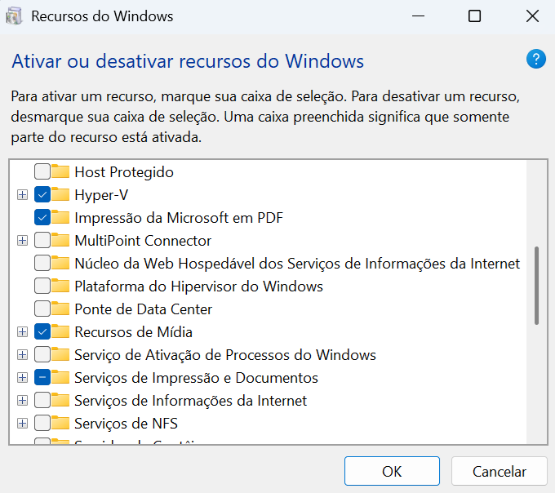

1. **Ativar o subsistema do Windows para Linux**

Abra o gerenciador de recursos do Windows 10+, verifique se o subsistema do Windows para Linux (WSL) está ativo, caso não esteja ative-o e reinicie o computador.

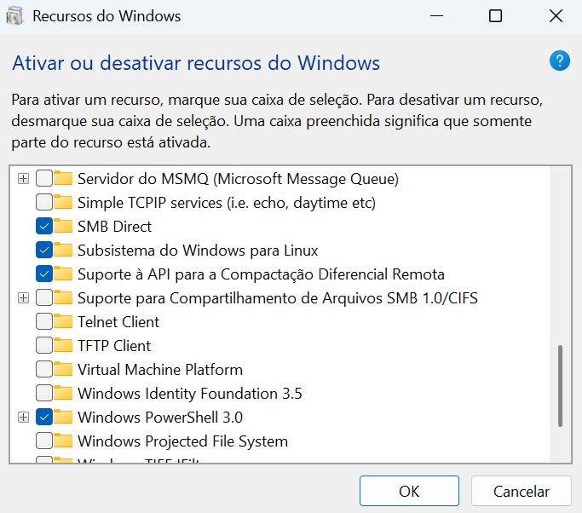

1. **Atualização do WSL**

Abra o terminal do Windows 10+, verifique se a versão do subsistema do Windows para Linux é a última (atualmente é a 2.4.13.0). Para atualizar a versão digite: wsl –update.

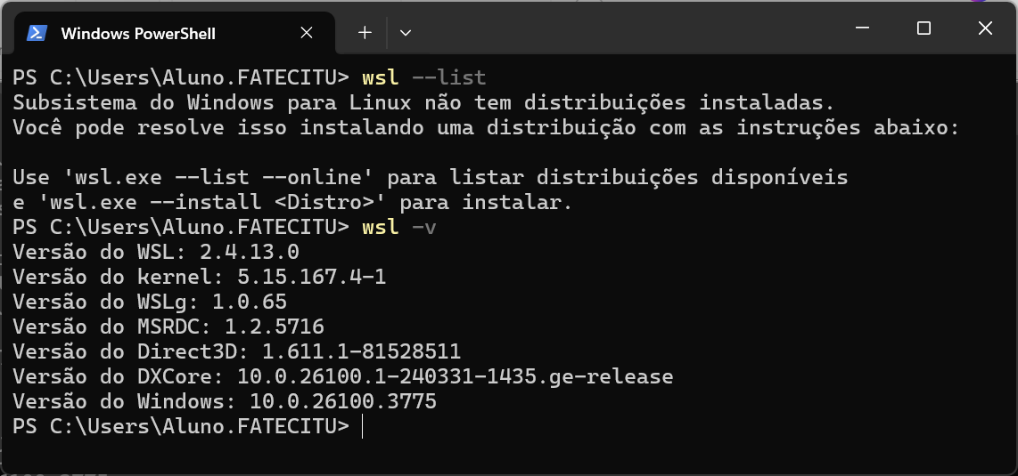

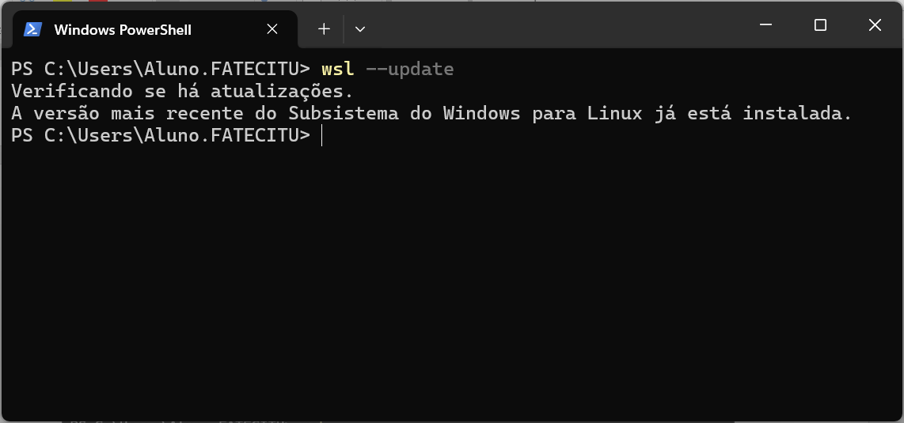

1. **Instalação da distribuição Linux via Microsoft Store**

No terminal do Windows 10+, verifique as distros Linux disponíveis na store.

Digite: wsl -l -o

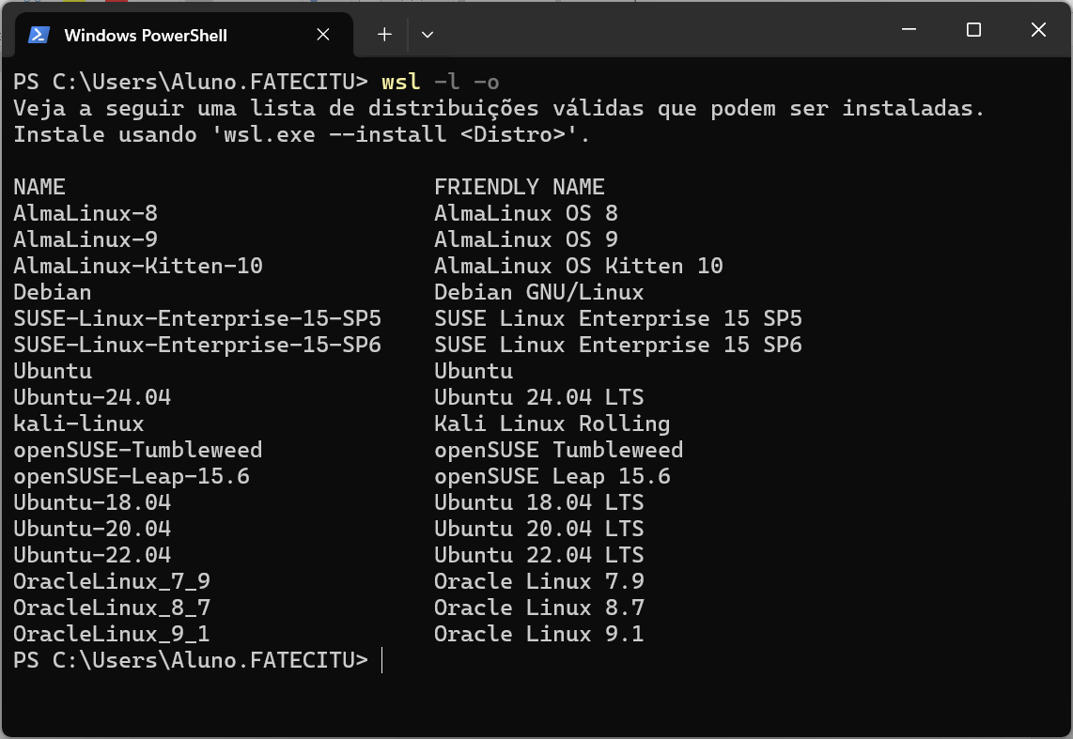

Selecione e instale a distro Linux desejada ou instale a distro padrão (Ubuntu). Para instalar a distro padrão, digite: wsl --install

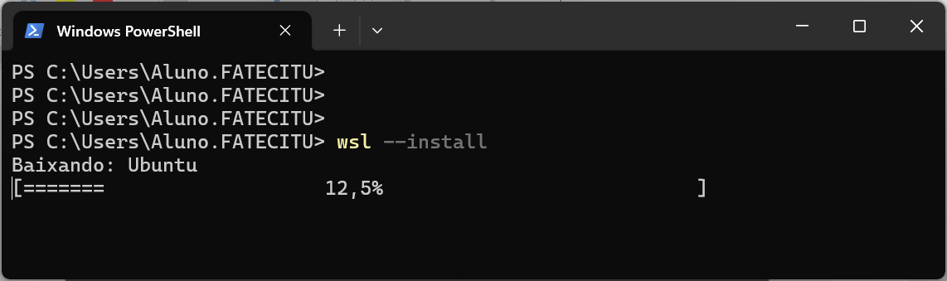

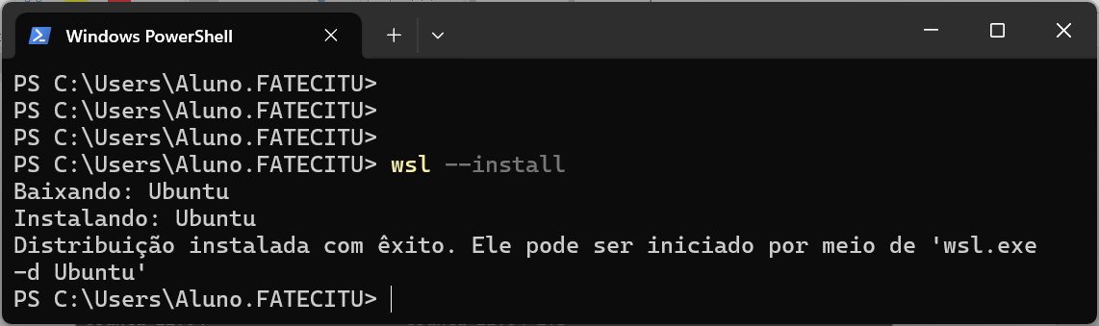

1. **Configuração da senha da senha do usuário padrão**

Por padrão, o wsl utiliza como usuário padrão, o usuário logado no Windows. Digite e redigite a senha do usuário padrão. A senha não será exibida (nem caracteres como * ou #)

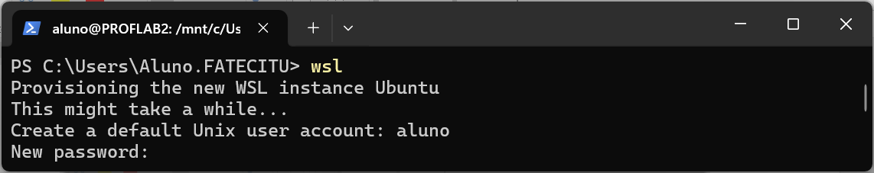

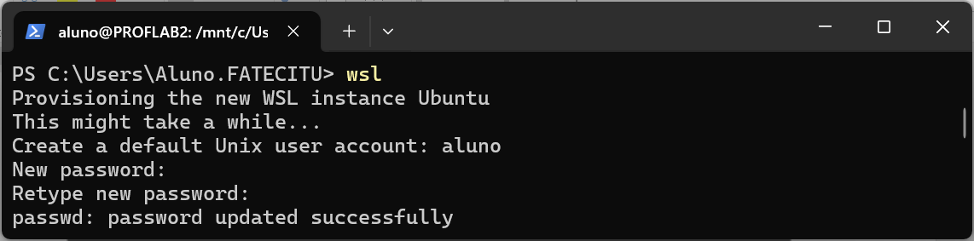

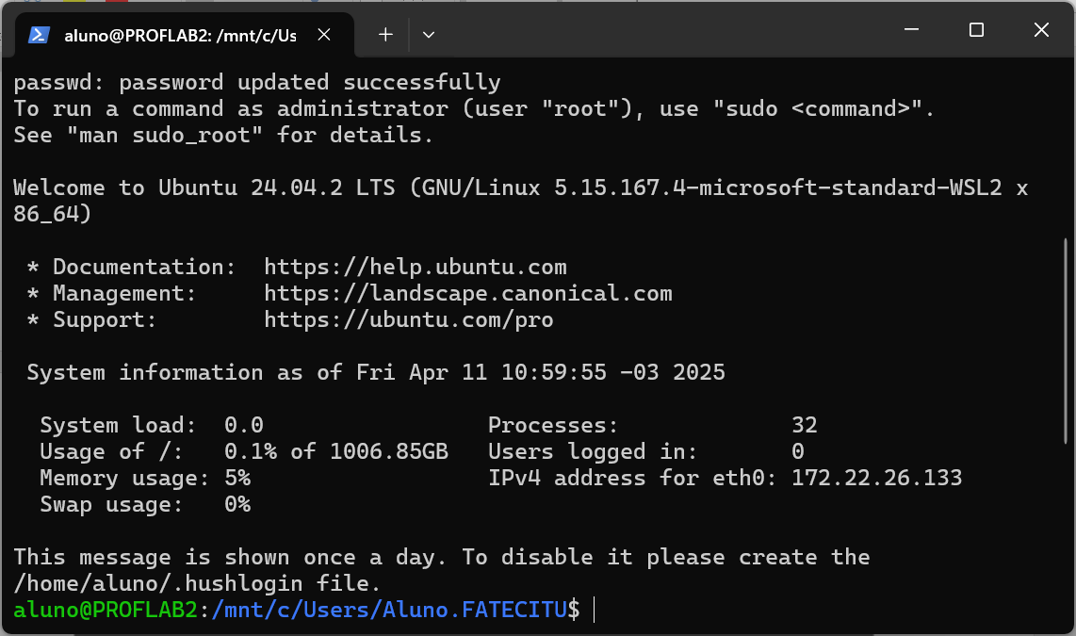

1. **Mudar o prompt do sistema (Linux)**

Edite o arquivo .bashrc digitando *nano ~/.bashrc* e inclua ao final:

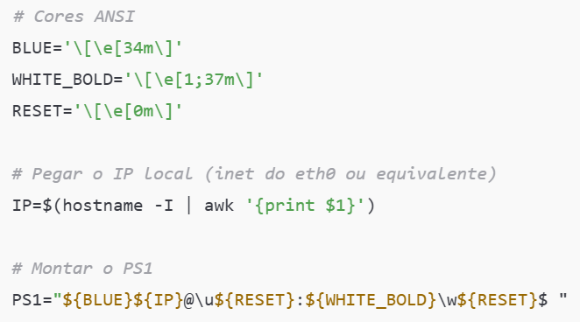

Em seguida, salve (<CTRL>+<s>) as alterações, saia do editor (<CTRL>+<x>) e digite *source ~/.bashrc* no prompt para atualizar o ambiente do interpretador em execução. Você verá o prompt configurado como segue:

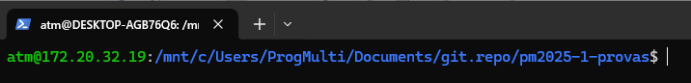

1. **Permitindo a execução de aplicativos em modo root (superuser)**

Digite no prompt: *sudo visudo*

Será solicitado a senha. Digite a senha que você definiu para o usuário padrão

Em caso de sucesso, será exibida a seguinte tela. Navegue até *# User alias specification* e insira a declaração como segue:

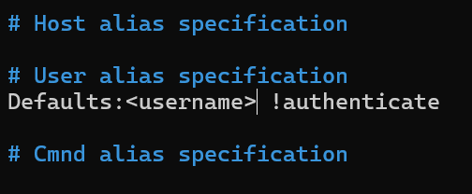

Substitua <username> por seu username, por exemplo:

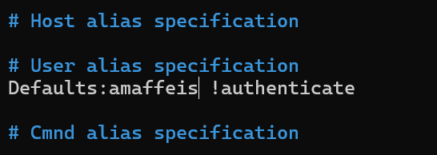

Após alterar o *username*, tecle <CTRL>+<S> para salvar as alterações e <CTRL>+<X>

Reinicie o WSL digitando *exit* para voltar ao *powershell*. Execute *wsl –shutdown* para finalizar a instancia do sistema (Ubuntu). E execute o *wsl* para voltar ao Linux.

A partir dessa alteração não será mais solicitada senha para execução de aplicativos e programas com sudo.

1. **Instalando o node**

Para instalar o node, siga os seguintes passos:

1. Instale o curl:
   * sudo apt-get install curl
2. Instale o nvm:
   * sudo curl -o- https://raw.githubusercontent.com/nvm-sh/nvm/master/install.sh | bash

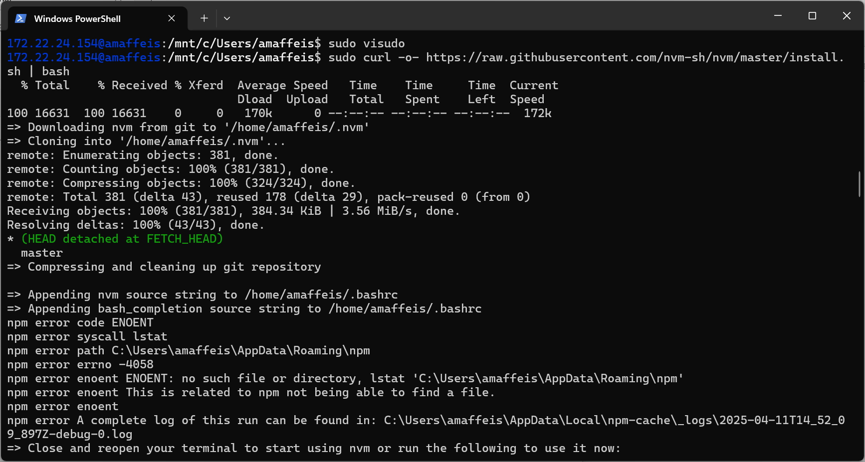

* + Se for necessário, saia e entre novamente no *wsl*
  + Para testar o nvm, digite *nvm -v* e *nvm list*

1. Para instalar o node (versão lts), digite:
   * nvm install –lts
   * Se for necessário, saia e entre novamente no *wsl*
2. **Configurando o git**
3. Para configurar as variáveis do git, edite o arquivo ~/.bashrc e inclua as linhas ao final do arquivo:

git config --global user.email "you@example.com"

git config --global user.name "Your Name"

1. Salve o arquivo e digite: *source ~/.bashrc*
2. Baixando o GCM:
   * wget [https://aka.ms/gcm/linux-install-source.sh -O gcm-install.sh](https://aka.ms/gcm/linux-install-source.sh%20-O%20gcm-install.sh)
3. Mudando as permissões do script:
   * chmod +x gcm-install.sh
4. Executando o script para a instalação:
   * ./gcm-install.sh
5. Configurar o GCM:
   * git config --global credential.helper "/usr/local/share/gcm-core/git-credential-manager-core"
6. Fazer o GCM persistir as senhas:
   * git config --global credential.helper store
7. Gere o token no git:
   * <https://github.com/settings/tokens>

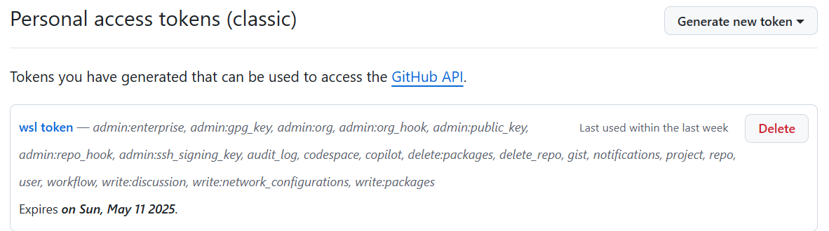

1. Quando for executado um git pull ou um git push será solicitado a autenticação. Digite o username e enter. Em seguida, ao ser solicitada a password, cole o token.